**캣서트 보고서**



202221649 인공지능학과 김민영

REV_study2

3.

**PickMe.exe**



초반에 함수들을 살펴보며 안티디버깅이 사용되었나 확인해보았음

함수를 지나가도 디버깅이 진행되며 프로그램 정상 작동됨을 확인 -> 안티디버깅 사용되지 않았다고 생각



윈도우 창을 띄워주는 것처럼 생긴 함수들에 bp를 걸어놓고 한줄씩 실행시켜보며 어디서 프로그램 창이 실행되는지 확인해보았음

ShowWindow함수로 창을 띄워준다는 것을 확인 / time과 srand 함수를 이용해 srand(time(0))로 그림을 무작위로 출력시켜주게 하는 코드 부분이라고 생각했음

**안티디버깅 종류 조사**

안티디버깅이란?

디버깅을 방해해서 분석을 어렵게 하는 기술 / 디버깅을 당한다면 디버깅을 하지 못하도록 고의적으로 에러를 발생 or 디버거 프로그램을 종료시키는 등 다양한 방법 사용해서 방해함

크게 static 그룹과 dynamic 그룹으로 나뉨

1. **Static**

* 디버거를 탐지하여 프로그램이 정상적으로 실행되지 못하게 함
* 디버깅을 시작할 때 한 번만 해체해주면 됨

#BeingDebugged

PEB – (프로세스 정보를 담고 있는 구조체)값을 참조해서 할 수 있는 방식

디버깅 중일 때는 1(True)로 설정 / 디버깅 중이 아닐 때는 0 (False)로 설정

#Ldr

PEB.Ldr에 있는 Ldr 구조체의 주소를 가리키고 있는 값을 참조

LDR – 프로세스가 디버깅 시에 메모리의 힙 영역에 디버깅 당하는 표시를 메모리를 해줌

프로세스가 디버깅 당하면 힙 영역에 0xFEEEFEEE 또는 0xABABABAB 를 채움

→ 해당 표시로 디버깅 중임을 확인

+ PEB – 프로세스 정보를 담고 있는 구조체

#TLS 콜백 함수 **/ IsDebuggerPresent**

TLS 콜백 함수 – 프로세스의 스레드가 생성 및 종료 될 때마다 자동으로 호출되는 콜백 함수

코드의 시작점인 EP 코드보다 먼저 호출됨을 이용(EP 코드 실행 전에 TLS 콜백 함수가 실행됨)

– 브레이크 포인트 사용함

ISDebuggerPresent 함수를 이용함 / 현재 프로세스가 디버깅중이면 “Debugger Detected!” 문자열을 출력함

커널 모드의 디버거는 탐지 X, 유저 모드의 디버거만 탐지 O

#NTQueryObject

디버깅 중면 DebugObject 라는 객체를 생성함 – 객체 탐지를 위해 NTQueryObject 함수를 이용함

DebugObject의 리스트를 나열해서 존재하는 객체의 개수를 카운팅함, + 다양한 커널 객체 정보를 구해옴

객체의 개수가 1개 – 디버거가 발견 X

#NTQueryFlag

PEB 구조체의 0x68 에 존재함

디버깅 중에 0x70 으로 세팅됨 / 정상일 때는 0으로 세팅

1. **Dynamic**

* 디버거 트레이싱을 방해해서 원본 프로그램의 동작 원리를 이해하는데 방해함
* 정상적 분석을 위해서는 dynamic 기법의 안티디버깅을 만날 때마다 해체 해야함

#Timing Check

특정 명령어 사이의 시간 간격을 측정함

→ 디버깅 시에 코드를 한 줄씩 실행하기에 실행할 때 시간이 많이 들어감

Counter Based Metod / Timed Based 방식으로 나뉨

* Counter Based Metod

CPU의 카운터를 이용함

* Timed Based

시스템의 실제 시간을 이용함

#0x CC Detection

디버깅 시에 BreakPoint 를 설치하게 되면 해당 위치 코드가 0x CC로 변경됨

API BreakPoint / CheckSum 방식으로 나뉨

* API BreakPoint

리버서들은 특정 API 에 중단점을 설치하고 디버깅을 진행하곤 함 → 이를 역이용하여 API 코드 시작 부근에 0x CC 가 있는지 확인함

* CheckSum

특정 코드 영역의 CheckSum 값을 구하고 미리 계산해놓은 원본 CheckSum과 비교함

0x CC 로 변경되는지 확인

#SEH 메커니즘 / Exception

정상적 프로세스에서 예외(Exception)가 발생하면 OS에서 예외를 받음 → 프로세스에 등록된 SEH를 호출해줌

예외 : 하드웨어 예외 (하드웨어에서 인식하고 알려줌) / 소프트웨어 예외 (소프트웨어에서 감지)

**#`NTQueryInformationProcess()`를 이용한 안티디버깅 구현 및 우회**

typedef DWORD(WINAPI* APINtQueryInformationProcess) (HANDLE, DWORD, PVOID, DWORD, PVOID);

NtQueryInformationProcess를 정의, 인자를 받아줌

**#패킹 / 언패킹 조사**

**패킹 :** 실행 압축

실행 파일 내부에 있는 코드를 압축하여 평소에는 코드를 압축한 상태로 저장

→ 파일을 실행하면 메모리에서 압축을 해제 → 파일을 실행

Zip 파일처럼 압축을 해제해야 프로그램을 실행하는 방식 X

일반 프로그램처럼 바로 실행 가능 O

<WHY?>

파일 압축시 용량을 더 적게 사용 – 프로그램의 크기를 줄임(전 후 3~4배의 차이)

→ 작은 용량으로 악성코드를 빠르게 전파할 수 있음

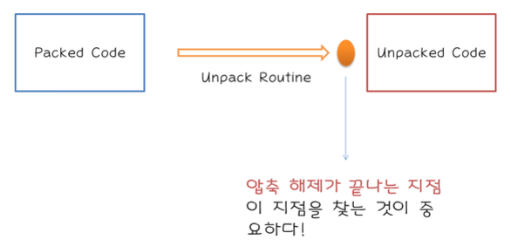

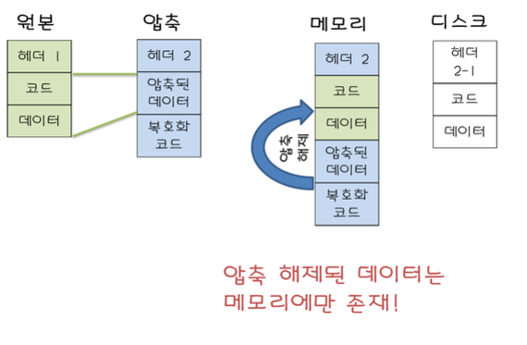

**언패킹 :** 패킹했던 파일을 해체함

<기본 원리> - 압축이 해제된 상태의 코드를 dump 함

실행 압축 프로그램이 실행되는 시점에서는 압축되기 전 상태로 돌아가야함

그때의 메모리 상태를 메모리 내용 그대로 파일에 저장함 → Entry Point 진입점을 파일을 압축하기 전 위치로 설정해줌

언패킹 루틴은 마지막에 EP로 점프하여 원본코드가 적상작동할 조건을 만들어줌

OEP로 순서가 달라지는 부분을 찾음 → 메모리에 위치하는 언패킹된 데이터를 얻을 수 있음

언패킹된 데이터를 덤핑 = 원본코드를 얻음!

+ Dump : 장애 발생시 그 상태를 출력, 인쇄하기 위해 기억장치나 파일 내용, 자료에 기억시킨 내용을 보조기억장치 등에 복사 or 전이하는 조작 / 컴퓨터 주기억장치나 레지스터 등에 해당 내용들이 존재 및 지정된 메모리 영역